<http://www.hasee.net/> 神舟广告链接

<http://sale.jd.com/act/xOR4DUGqNlJt5fY.html> 联想广告链接

联想、神舟广告位，联想上，神舟下

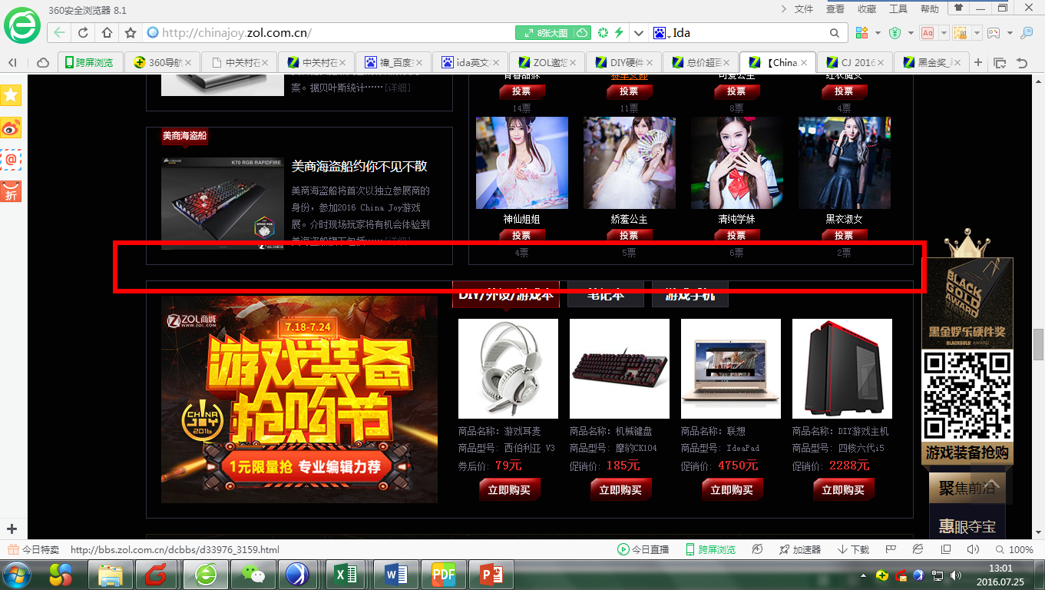

<http://power.zol.com.cn/slide/594/5942920_1.html> 游戏悍将广告链接

游戏悍将广告位

